# 服务单

安徽省芜湖市3.2重点污染源监控平台：

1. 安徽唯美陶瓷有限公司，污染源监控页面的月报表和统计报表模块的月报表，污染物排放总量不一致。

例如：二氧化硫在自动监控页面4月份排放总量是：3952.585，统计报表模块的月报表二氧化硫的4月份排放总量是：3862.47详情如下：

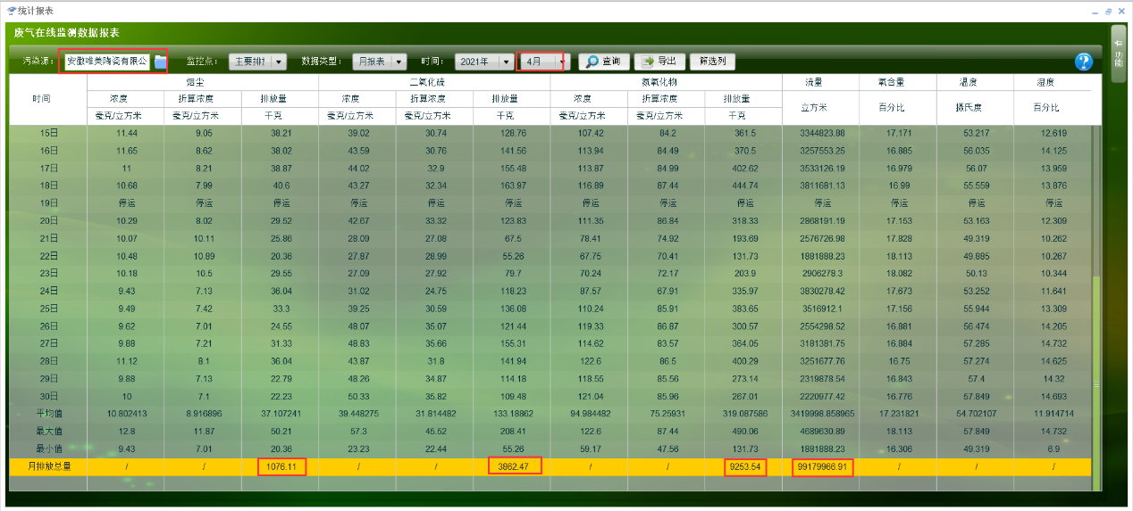

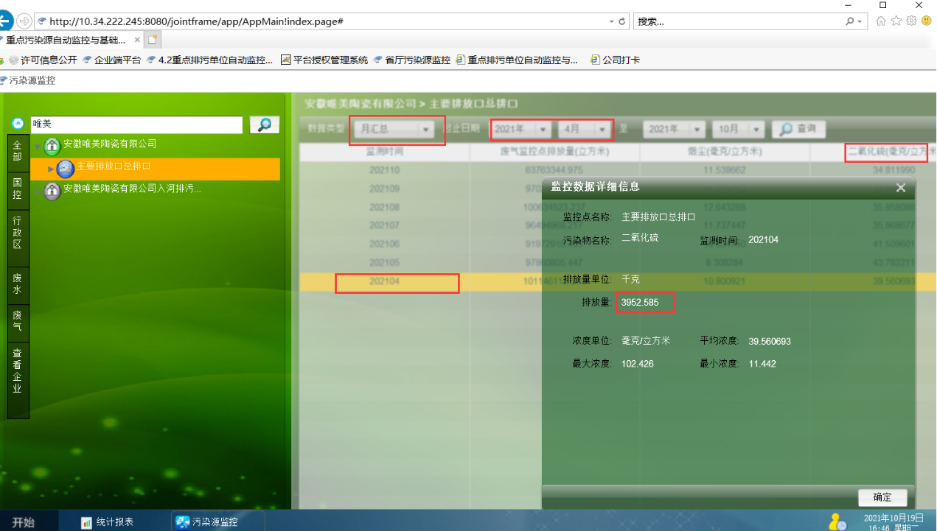

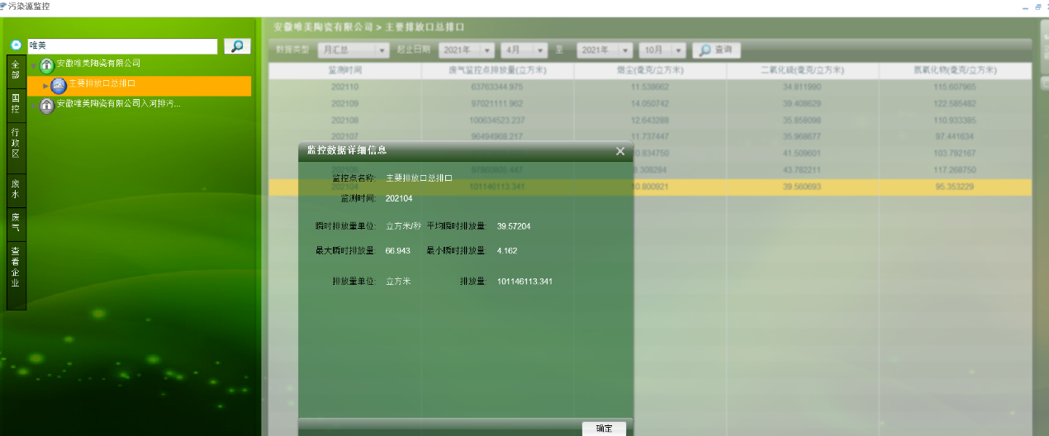

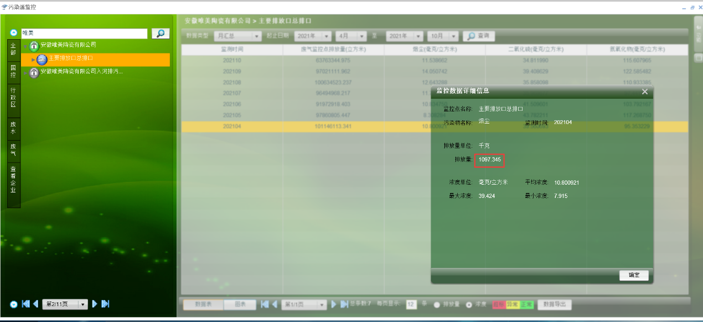

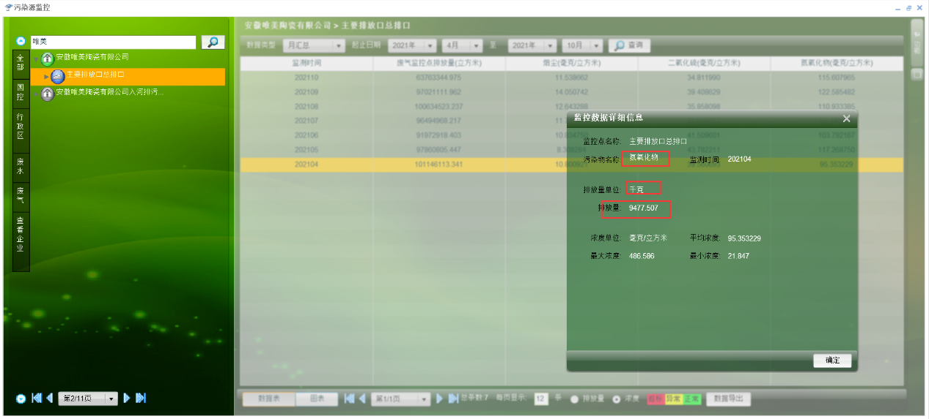

远程方式：提供todesk远程